**ΔΙΚΤΥΑΚΕΣ ΥΠΗΡΕΣΙΕΣ**

***1η ΕΡΓΑΣΙΑ***

|  |  |  |
| --- | --- | --- |
| ΟΝΟΜΑΤΕΠΩΝΥΜΟ | Α.Μ. | E-MAIL |
| ΒΙΤΩΡΟΣ ΜΙΧΑΗΛ | Ε14018 | mixailvitoros@gmail.com |

1. **FIREBASE**

Το Json tree της βασης ειναι διαμορφωμενο ως εξης:

* **(ROOT NODE)Users**
  + **UID**(το μοναδικο id καθε χρηστη μεσα στο Firebase)
    - **Birthday**:””
    - **Email**:””
    - **List**
      * **ID** (μοναδικο για καθε item της λιστας, δημιοργημενο απο την push() συναρτηση του Firebase ωστε καθε item που εισαγετε να εχει δικο του αναγνωριστικο)
        + **Item**:””
      * **ID** (μοναδικο για καθε item της λιστας, δημιοργημενο απο την push() συναρτηση του Firebase ωστε καθε item που εισαγετε να εχει δικο του αναγνωριστικο)
        + **Item**:””

.

.

* + - **Name**:””
    - **Password**:””
    - **Surname**:””

Πχ:

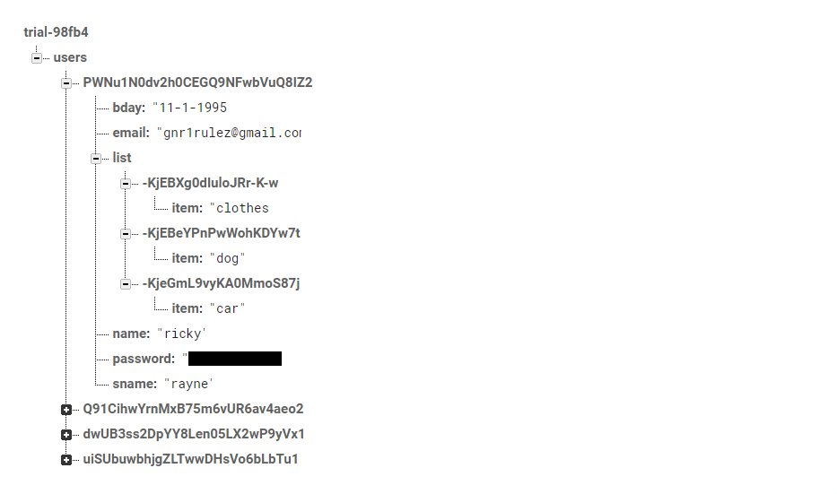

O χρηστης κανοντας register δημιουργει αμεσως μια εγγραφη στην βαση, η οποια μπαινει ως child node κατω απο το Root Node “users” με ονομα το UID που η Firebase δινει στον χρηστη κατα την εγγραφη του. Ως child nodes του UID του χρηστη εισαγωνται τα δεδομενα που ο χρηστης δινει κατα την εγγραφη του (ονομα, επωνυμο, ημερομηνια γεννησης, κωδικος) , μαζι με ενα child node με ονομα «list».

Οταν ο χρηστης εισαγει ενα νεο item μεσα στην λιστα του τοτε:

* Με την χρηση της συναρτησης push() της Firebase, δημιουργειτε ενα μοναδικο ID το οποιο γινετε παιδι του node “List”, και η χρηση του ειναι να ειναι αναγνωριστικο για το καθε νεο αντικειμενο που ο χρηστης εισαγει στην λιστα του.
* Κατω απο το ID του push() εισαγεται ως παιδι του ID το item το οποιο ο χρηστης εισηγαγε στην λιστα με την συναρτηση set().

Με αυτον τον τροπο, η εφαρμογη, χρησιμοποιει τα ids του καθε αντικειμενου ωστε να τα εντοπιζει μεσα στην στο json tree και να εισαγει, να ανακτα, και να παρουσιαζει και να διαγραφει τα υπαρχοντα στοιχεια της λιστας, για τον εκαστοτε χρηστη.

1. **USER MANUAL**

Η εφαρμογη παρεχει επιλογες LOG IN και SIGN UP στον χρηστη στο Νav Βar της. Πραγματοποιοντας click σε μια απο τις 2 επιλογες, εμφανιζει την εκαστοτε επιλογη.

Ο χρηστης εκει μπορει να πραγματοποιησει ειτε Log In με υπαρχων λογαριασμο, ειτε Sign Up ωστε να δημιουργισει λογαριασμο στο συστημα. Απο εκει ξεκιναει η χρηση της εφαρμογης.

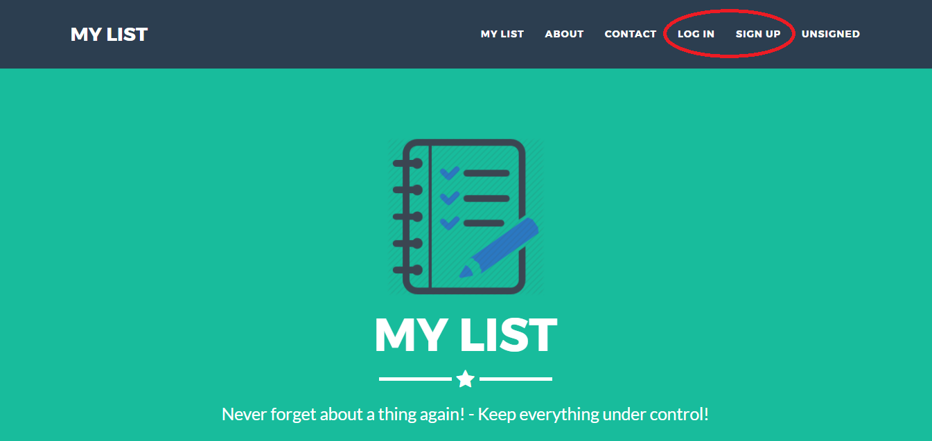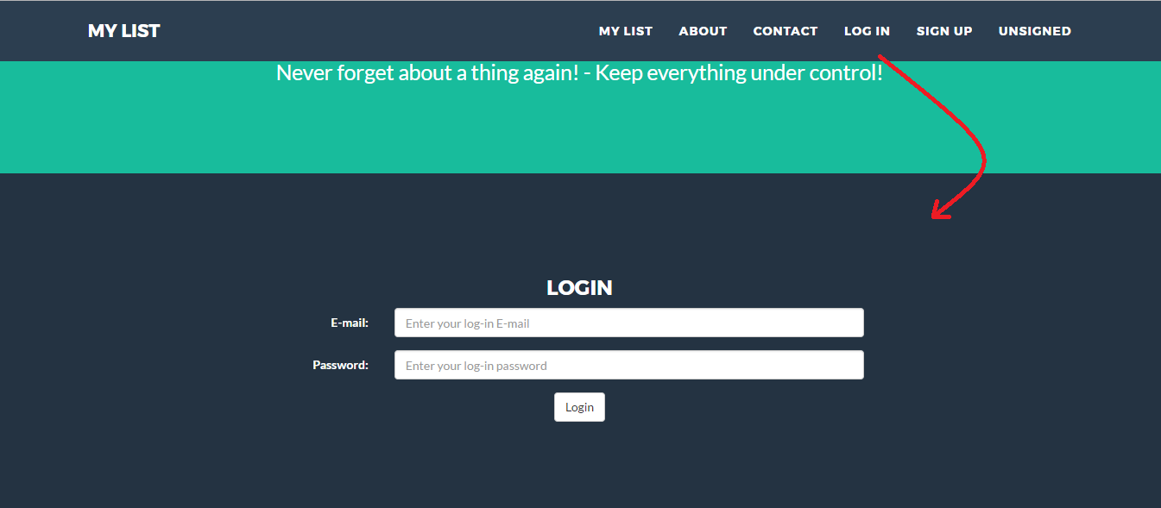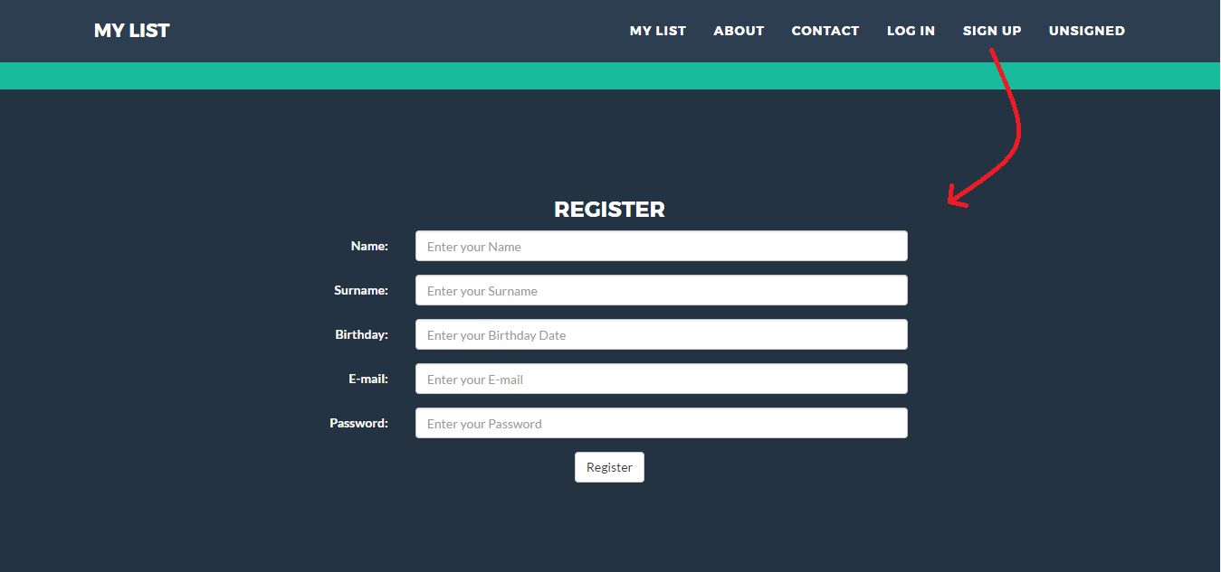

Τα στοιχεια αυθεντικοποιουνται απο την Firebase και γινετε η εισοδος στο συστημα.

Με την αυθεντικοποιηση, η εφαρμογη ελεγχει εαν ο χρηστης εχει ηδη στοιχεια μεσα στην λιστα, οποτε ενημερωνει αμεσως την λιστα που βλεπει ο χρηστης στην σελιδα καταλληλα με της εγγραφες που ο χρηστης εχει πραγματοποιησει ηδη στην λιστα του στο section του mylist, εαν το εχει κανει.

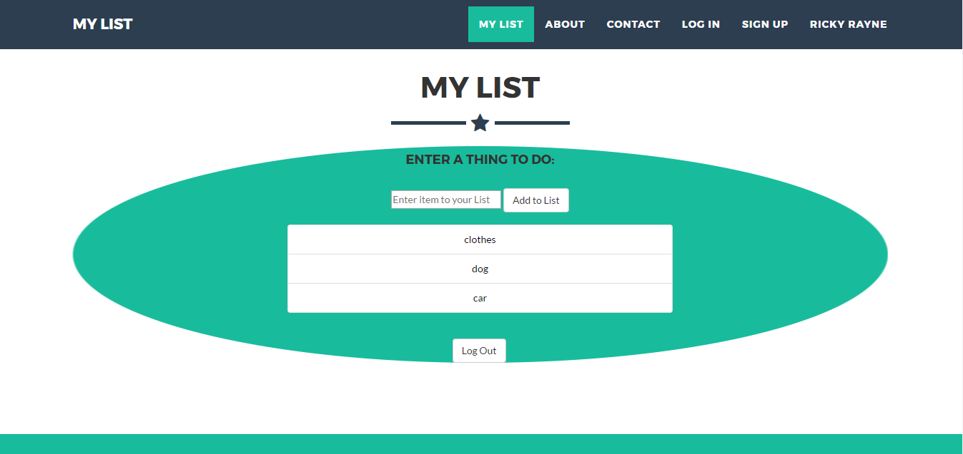

Ο Χρηστης μετα την εισοδο του στο συστημα, μπορει να εισαγει ενα αντικειμενο στην λιστα του, πληκτρολογοντας το στο πεδιο με placeholder «Enter item to your list» και πατωντας το πληκτρο Add to List.

Μετα το πατημα του πληκτρου η εφαρμογη ενημερωνει το Firebase με την νεα εισαγωγη του χρηστη, και ενημερωνει την λιστα του χρηστη πανω στην σελιδα.

Ο Χρηστης μπορει να πραγματοποιησει διαγραφη αντικειμενου μεσα απο την λιστα του απλως κανοντας click πανω στο αντικειμενο που θελει να διαγραψει.

Στον χρηστη δινετε η δυνατοτητα Log Out που βρισκετε στο section του Mylist, και αφοτου εχει κανει Log In στο συστημα. Ο χρηστης που βρισκετε Logged In στην εφαρμογη μπορει να δει το ονομα του πανω δεξια στο Nav Bar.

1. BOOTSTRAP TEMPLATE

Το Bootstrap Template που χρησιμοποιηθηκε για την εργασια ηταν το:

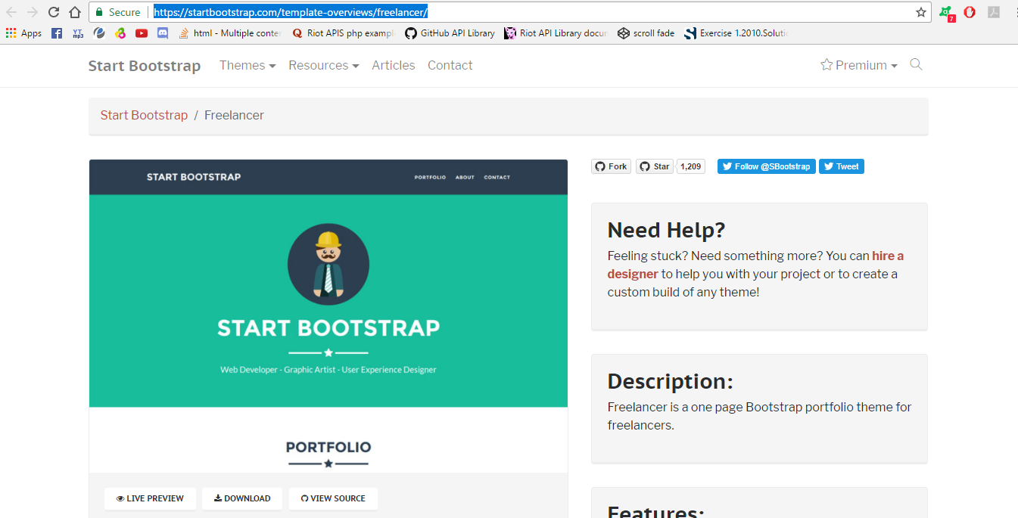

<https://startbootstrap.com/template-overviews/freelancer/>

στο οποιο template εγιναν αλλαγες στο HTML και προστεθηκε επιπλεον, CSS, Bootstrap CSS, και JQuery ωστε να επιτευχθει η εμφανιση και η λειτουργικοτητα η οποια ειχε ως στοχο να επιτευχθει.

Το αρχειο html βρισκετε μεσα στον φακελο, με ονομα index.html.

Η JQuery που προσδιδει την λειτουργικοτητα και πραγματοποιει την συνδεση με το Firebase βρισκετε σε INTERNAL script μεσα στο index.html και οχι σε external .js αρχειο. Το επιπλεον CSS που προστεθηκε στην σελιδα βρισκετε μεσα στον φακελο “CSS” στο αρχειο freelancer.css κατω κατω στον κωδικα (υπαρχει σχολιο που δειχνει ποιο ειναι το επιπλεον css) .

Πανω απο καθε διαφορετικη λειτουργια μεσα στο script, υπαρχει comment, το οποιο δηλωνει τι κανει ο κωδικας τον οποιο το comment εμπερικλυει.